XUÂN MỚI – KHÁT VỌNG MỚI

Trong không khí rộn ràng của những ngày đầu xuân mới, sáng ngày mùng 7 tết ( Âm lịch) cũng là ngày 23 tháng 03 năm 2026. Tập thể cán bộ, giáo viên, nhân viên Trường PTDTBT THCS Hừa Ngài, xã Pa Ham, tỉnh Điện Biên đã tổ chức buổi khai xuân đầu năm trong không gian ấm áp, thân tình và đầy ý nghĩa.
Buổi khai xuân có sự góp mặt của các thầy trong Ban Giám hiệu cùng toàn thể giáo viên, nhân viên tề tựu đông đủ, mọi người đã trao cho nhau những lời chúc tốt đẹp, mong một năm mới bình an, sức khỏe và thành công. Sau kỳ nghỉ Tết sum vầy bên gia đình, ai nấy đều trở lại trường với tâm thế phấn khởi, sẵn sàng cho hành trình gieo chữ, trồng người phía trước.
Hoạt động khai xuân diễn ra trong không khí giản dị mà đầm ấm. Trong bữa khai xuân thân mật ấy, mọi khoảng cách dường như được xóa nhòa, thay vào đó là sự gần gũi, đoàn kết và thấu hiểu lẫn nhau.

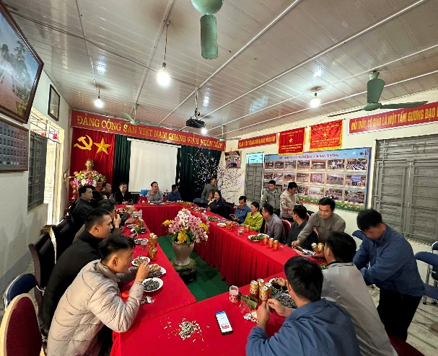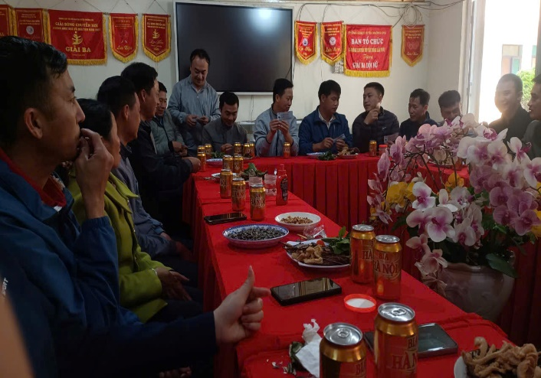
Hình ảnh khai xuân đầu năm học 2026 của tập thể nhà trường

Tiếp nối chương trình, Ban Giám hiệu cùng các thầy cô chuẩn bị tham gia trồng cây đầu xuân trong khuôn viên nhà trường. Từng cây xanh được chuẩn bị mang ra trồng rất đẹp, khỏe mạnh như sắc xuân đầu năm với tất cả sự trân trọng và hy vọng, gửi gắm ước mong về một môi trường học tập xanh – sạch – đẹp, bền vững. Mỗi mầm cây non vươn mình trong nắng xuân cũng như biểu tượng cho sức sống, niềm tin và khát vọng phát triển của tập thể nhà trường.

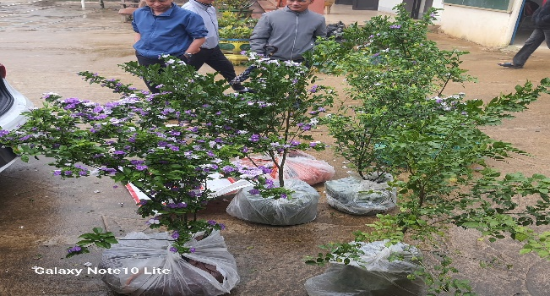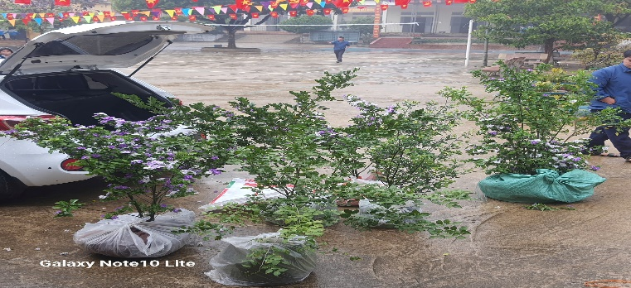
Hình ảnh cây xanh đang được BGH, GV, CNV nhà trường chuẩn bị trồng
Buổi khai xuân khép lại trong niềm hân hoan và xúc động. Đây không chỉ là dịp gặp gỡ đầu năm mà còn là lời nhắc nhở mỗi thầy cô về trách nhiệm, tình yêu nghề và tinh thần cống hiến. Từ những khởi đầu tốt đẹp ấy, Trường PTDTBT THCS Hừa Ngài, xã Pa Ham, tỉnh Điện Biên vững tin bước vào năm mới, tiếp tục viết nên những thành công giáo dục đầy nhân văn và ý nghĩa.

